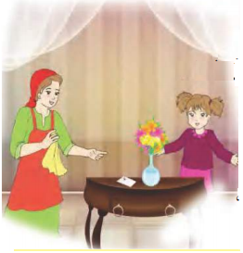
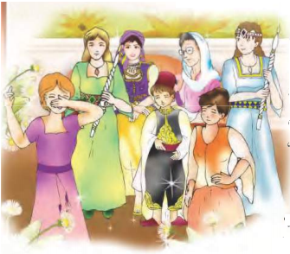

المقطع الثاني الحياة الاجتماعية
الوحدة الثانية فهم المنطوق : عرس الجارة
الوحدة الثانية فهم المكتوب : ختان زهير

السنة الثالثة

السنة الثالثة المادة : لغة عربية
المقطع التعليمي: الحياة الجماعية ( 02 ) الأسبوع : 2
الميدان : فهم المنطوق والتعبير الشفوي النشاط : فهم المنطوق
الموضوع : عرس الجارة
مؤشرات الكفاءة : يستمع باهتمام ويفهم ما يسمعه ويتفاعل معه

التقويم | الوضعيات التعلمية والنشاط المقترح | المراحل
يلاحظ يعبر  يتساءل | السيـاق: تقام في منزلكم أو عند أقربائك أو جيرانك أفراح ومناسبات سعيدة.  السند: صور و إيماءات  التعليمة: تحدث عن كيفية الاحتفال بهذه المناسبات وعن الأجواء السائدة | مرحلة الانطلاق
ينصت ويبدى الاهتمام  يتذكر ويجيب عن الأسئلة  يحدد اهم المعلومات الواردة في النص  يتقمص الدور | النشاط الأول: يسرد المعلم النص المنطوق على مسامع التلاميذ مستعملا الإيحاء والإشارة بصوت معبر يثير انتياه المتعلم  مساء يوم الثلاثاء، خرجت منال من غرفتها مسرعة وهي تقول: أمي، أمي، أسمع أصوات غناء وزغاريد قريبة من منزلنا!  فردت عليها أمها قائلة: نعم، إنه عرس ابن جارتنا تسعديت، أتم الله له.  منال: هذا خبر مفرح، وهل نحن مدعوون؟  الأم: بالطبع، آه، لقد نسيت أن أريك بطاقة الدعوة!  منال: أرسلوا لنا بطاقة دعوة! أرجوك يا أمي، أرني إياها.  الأم: إنها فوق الطاولة على يمين المزهرية، اذهبي وأحضريها.  منال: يا لها من بطاقة رائعة! زينت بالورود وصورة العروسين، لقد كتب عليها أننا مدعوون يوم الخميس إلى قاعة حفلات اسمها "الهناء"، هل تعرفينها يا أمي؟  الأم: لقد أحسنت جارتنا الاختيار، فهي قاعة حفلات جميلة تقع بجانب محطة الحافلات.  منال: أنا سعيدة، سألبس فستاني الزهري وأساوري، أليس كذلك؟  الأم: بلى، وأقراطك وخاتمك أيضا، وستبدين جميلة مثل العروس!  مناقشة محتوى النص مع التلاميذ: عم يتحدث النص ؟ ما هو عنوانه ؟  تجزئة النص المنطوق قراءة و الإجابة عن الأسئلة:  تحصلت عائلة منال على بطاقة تهنئة أو بطاقة دعوة ؟  - بأي مناسبة تقوا هذه البطاقة؟ ما اسم قاعة الحفلات؟ أين تقع؟  - استخرج من النص ما يدل على إعجاب منال بالبطاقة  - هات جمل على نفس المنوال.  - ما هي الحلي التي ستلبسها منال؟  النشاط الثاني:  الزمان: متى جرت أحداث القصة؟  المكان: أين كانت منال وأمها ؟  الأحداث: حول ماذا تحدثت منال مع أمها ؟  الشخصيات: من هي الشخصيات المتحاورة ؟  النهاية :ماذا قالت الأم لابنتها ؟  استخلاص القيم الموجودة في النص | مرحلة بناء التعلمات
يمثل أحداث النص مع زملائه | اعادة سرد أحداث النص من طرف التلاميذ | الاستثمار
السنة الثالثة المادة : لغة عربية
المقطع التعليمي: الحياة الجماعية ( 02 ) الأسبوع : 2
الميدان : فهم المنطوق النشاط : تعبير شفوي (أستعمل الصيغ+ تراكيب)
الموضوع : عرس الجارة + الظروف الدالة على المكان
مؤشرات الكفاءة : يعبر عن مشهد او صورة معروضة امامه ويبدي رأيه. يستعمل الصيغ في وضعيات تواصلية ذات دلالة

التقويم | الوضعيات التعلمية والنشاط المقترح | المراحل
يفهم السؤال ويجيب عنه | السيــــاق: العودة إلى النص المنطوق وتلخيصه من قبل تلميذ  السند: النص المنطوق  التعليمة: ما الذي فعلته الأم لابنها؟ بماذا وصفها الابن؟ | مرحلة الانطلاق
يشاهد ويعبر عما يشاهده  تعرف على الصيغة من خلال وضعية حقيقية  يستعمل الصيغة | النشاط الأول: عرض المشهد على السبورة  وفتح المجال للتلاميذ للتعبير بحرية عنه  يتم توجيه تعابير المتعلمين و بناء الحوار حول مضمون  المشهد من خلال الأسئلة المساعدة:  ماذا تشاهد في الصور ؟ - مع من تقف منال ؟  - ماذا يبدو على وجهها ؟ - ماذا يوجد على الطاولة ؟  النشاط الثاني:  المرحلة الأولى:  بناء الجمل المحتوية علي الصيغ المستهدفة من خلال الاسئلة الموجهة  كيف عرفت البنت بالعرس؟ هل كانت الأصوات قريبة أو بعيدة؟  أصوات الغناء والزغاريد قريبة من المنزل.  أين يقف المعلم؟ يقف المعلم قريبا من التلميذ فلان.  ماذا عن التلميذ الذي يجلس في الخلف؟ يقف المعلم بعيدا عن يونس.  تثبيت الصيغة الثانية بنفس الأسلوب السابق ، مرة باستخدام قريب من أو بعيد عن.  أين وضعت بطاقة الدعوة؟ أين هي البطاقة؟  إنها فوق الطاولة على يمين المزهرية  وأين هي المزهرية؟ على يسار البطاقة  تمثيل الوضعية (يقف المعلم بين ولد وبنت واستخراج الجمل)  أين يقف الولد؟ على يمين المعلم  وأين تقف البنت؟ على يسار المعلم  وأين يقف المعلم؟ بين الولد والبنت / وسط الأولاد  تركيب جمل على ذات المنوال وتداولها بين التلاميذ.  المرحلة الثانية:  ضع (يمين ، يسار، بين، بجانب) في المكان المناسب  أنا أجلس على ........... صديقي هو يجلس على ...........  والصف الأوسط موجود .............. الصف الأول والثالث  أما مكتب المعلم فهو ............ السبورة | مرحلة بناء التعلمات
يوظف الصيغ في جمل مفيدة | مطالبة المتعلمين بوضع الصيغة المناسبة في جملة(شفويا)  .مسرحة أحداث النص | الاستثمار
السنة الثالثة المادة : لغة عربية
المقطع التعليمي: الحياة الجماعية ( 02 ) الأسبوع : 2
الميدان : فهم المكتوب النشاط : قراءة اجمالية
الموضوع : ختان زهير
مؤشرات الكفاءة : يقرأ النص قراءة سليمة ومسترسلة، وفهم المعاني الظاهرة وبعض المعاني الخفية.

التقويم | الوضعيات التعلمية والنشاط المقترح | المراحل
يفهم السؤال ويجيب عنه | السياق: أرسلت الجارة بطاقة دعوة للأم وتركتها الام يمين المزهرية.  السند: رزنامة أو ما يراه المعلم مناسبا  التعليمة: لأي مناسبة دعت الجارة الأم؟ هل هناك مناسبات من نوع آخر؟ | مرحلة الانطلاق
يجب على الاسئلة لبناء النص  يكتشف الشخصيات  ويعبر عنها  يعبر عن الصور  يقرأ فقرات من  النص قراءة صحيحة  يجيب عن الأسئلة  يوظف الكلمات  الجديدة في جمل  يستخرج القيم  ويتحلى بها | النشاط الأول:  - فتح الكتاب ص 31 وملاحظة الصورة المصاحبة للنص  ماذا تشاهد في الصورة؟  ما نوع اللباس الذي يلبسه هذا الطفل؟  ماذا تحمل النسوة حوله؟ ماذا يشبه هذا الحفل؟  ترك فسحة للتلاميذ للقراءة الصامتة.  قراءة النص قراءة نموذجية من طرف المعلم  مستعملا الإيحاء لتقريب المعنى.  ترك فسحة للتلاميذ للقراءة الصامتة.  - ما هو عنوان النص؟  - حدد شخصيات النص/ الزمان و المكان.  مطالبة التلاميذ بالتداول على القراءة، (فقرة/فقرة يبدأ بالمتمكنين حتى  لا يدفع المتأخرين إلى ارتكاب الأخطاء)  تذليل الصعوبات أثناء القراءة وشرح المفردات الجديدة  مناقشة التلاميذ عن فحوى النص والمعنى الظاهري له بالأسئلة المناسبة.  المستوى الحرفي :  المناسبة المذكورة في النص : حفلة ختان حفلة زفاف حفلة نجاح  حدد شخصيات النص :  من وضعت الحناء لزهير ؟ : جارته أمه جدته .  ما هو عدد فقرات النص ؟  المستوى الاستنتاجي :  معنى عبارة على قدم و ساق في جملة : بدأت الاستعدادات على قدم و ساق في ضيعة جدي .  بكل حب بكل قوة بكل فرح .  - أين أقيم هذا الحفل؟ من ساعد الأم في التحضير له؟ كيف ذلك؟  المستوى النقدي :  - كيف كان البيت عشية الحفل؟ بماذا تتزين المدعوات؟  - ما هي التحضيرات التي تسبق حفل الختان ؟  ما القيم التي ركز عليها الكاتب في هذا النص ؟  انجاز أيقونة أثري لغتي ص 33 | مرحلة بناء التعلمات
  توظيفها في جملة | مرادفها | الكلمة
  تذخر سلمى المال لشراء جهاز كمبيوتر . | نقتصد | ندخر
  في العطلة زرت ضيعة خالي . | قرية | ضيعة
يجيب عن الأسئلة | طرح أسئلة أخرى قصد الإلمام بالموضوع  إنجاز التمارين في دفتر الأنشطة، التمرين رقم3 ص5. | الاستثمار
السنة الثالثة المادة : لغة عربية
المقطع التعليمي: الحياة الجماعية ( 02 ) الأسبوع : 2
الميدان : فهم المكتوب النشاط : قراءة وقواعد نحوية
الموضوع : ختان زهير + جمع المؤنث السالم
مؤشرات الكفاءة : يفهم ما يقرأ ويعيد بناء المعلومات الواردة في النص المكتوب ويستعمل المعلومات الواردة في النص . يتعرف على جمع المؤنث السالم .

النص . يتعرف على الاسم و عناصره.

التقويم | الوضعيات التعلمية والنشاط المقترح | المراحل
يجيب شفويا عن الأسئلة | العودة إلى النص المقروء وطرح أسئلة حول المعنى الظاهري للنص.  كيف كانت الأجواء داخل البيت؟ بم فرح زهير؟ | مرحلة الانطلاق
يقرأ فقرات من النص قراءة صحيحة  بجيب عن الأسئلة  يوظف الكلمات الجديدة في جمل  يكتشف الجمع المؤنث السالم. | النشاط الأول:  يطلب المعلم من التلاميذ فتح الكتب ص 31وقراءة النص قراءة صامتة.  تليها قراءة جهرية معبرة (تجسيد الأهداف الحس حركية(  يفسح الأستاذ المجال للمتعلمين للأداء مركزا على حسن القراءة وجودتها،  وعلى من لم يقرأ في حصة الأداء،(فقرة/فقرة(.  شرح وتوظيف عبارات أخرى من النص(كلماتي الجديدة كتاب التلميذ ص : 32  المستوى الاستنتاجي :  - استخرج من النص ما يدل على سعادة زهير  - الأفراح و الأعراس مناسبة لجمع شمل الأهل و الأحباب ، ما رأيك في ذلك ؟  النشاط الثاني: بناء الفقرة أو الجملة المتضمنة الظاهرة النحوية  - العودة إلى النص المقروء وطرح أسئلة هادفة لبناء الفقرة.  - العودة إلى الفقرة الأخيرة من النص المقروء وطرح أسئلة هادفة لبناء الفقرة.  بدأت الاستعدادات على قدم وساق في ضيعة جدي. ها هي ذي جدتي وأمي مع عماتي في البهو وقد انضمت إليهن الجارات والقريبات في ورشات أقيمت لإعداد الكعك والحلوى.  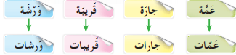  - كتابة الفقرة على السبورة وتلوين جمع المؤنث السالم.  - مراجعة سريعة حول ما تم دراسته من خلال الجملة.  - يسأل المعلم: ما هي الحروف التي انتهت بها الأسماء الملونة؟  - وردت هذه الكلمات في: (المفرد / الجمع) ، (المذكر / المؤنث).  - إعادة المفرد لكل كلمة لاكتشاف التاء المربوطة  - أحول الاسم المفرد إلى جمع المؤنث السالم ثم أضعه في المكان المناسب (المتفوقة/الأكلة/البطاقة/الحلوى)  تطبخ النسوة في الأعراس أشهى الأكلات/المأكولات.  أرسلت بطاقات الدعوة لكل المدعوين.  وزعت الحلويات على كل المدعوين.  نالت صديقاتي المتفوقات الجوائز.  تعلمت:  جمْعُ الْمُؤَنَّثِ السَّالِيمِ : هُوَ اسْمٌ يَدلُّ عَلَى أَكْثَرَ مِنْ اثْنَتَيْنِ، وَنَسْتَخْرِجُهُ مِنَ المُفْرَدِ المؤنث بِحَذْفِ النَّاءِ الْمَرْبُوطَةِ وَإِضَافَةِ «ات» مثل : فَرَاشَة أحذف النَّاءَ  فراشات أُضِيفُ "ات"  أكمل حسب المثال:  عادت المهاجرة إلى وطنه عادت ............ إلى وطنهن  تحسن الممرضة إلى المرضى تحسن ........... إلى المرضى | مرحلة بناء التعلمات
يجيب عن الأسئلة | طرح أسئلة أخرى قصد الإلمام بالموضوع  إنجاز التمارين في دفتر الأنشطة. | الاستثمار

السنة الثالثة المادة : لغة عربية
المقطع التعليمي: الحياة الجماعية ( 02 ) الأسبوع : 2
الميدان : التعبير الشفوي النشاط : إنتاج شفوي
الموضوع : عرس الجارة
مؤشرات الكفاءة : ينظم أفكاره ويرتبها ا نطلا قا من سندات. ويوظف الموارد المكتسبة بما يناسب الوضعيات

التقويم | الوضعيات التعلمية والنشاط المقترح | المراحل
يستذكر ويجيب | السيـاق: أرادت منال أن تتزين فتذكرت حليها وألبستها  السنـــد: النص المنطوق  التعليمة: ماذا قالت وبماذا ذكرتها الأم؟ | مرحلة الانطلاق
يلاحظ ويستنطق المشهد  ويجيب عن الأسئلة  يلاحظ ويستنطق المشهد  ويجيب عن الأسئلة  يسرد النص المنطوق بأسلوبه | 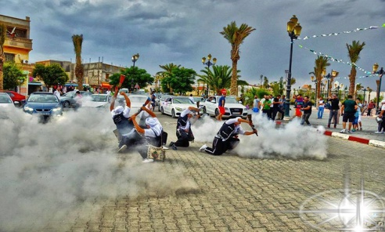  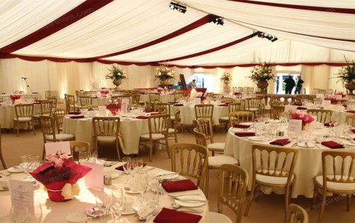  النشاط الأول:  حضرت عرس أحد جيرانك أو أقاربك، كيف كانت أجواء العرس، تحدث عن المكان الذي أقيم فيه العرس والمدعوين والمأكولات:  نظرا لغياب صور الكتاب، فإن التشخيص أو التخيل أو حتى الاستعانة بصور خارجية قد يخدم الموضوع ويسهل على مجمل التلاميذ.  عرض الصور أو تمثيل الوضعيات تباعا:  النشاط الثاني: :  المشهد الأول:  كيف استعد جاركم للعرس؟  ماذا فعلت أم العريس؟  ماذا فعل إخوته؟  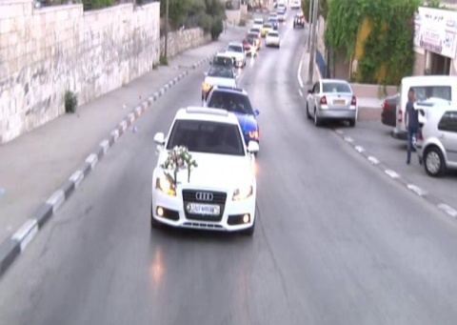  صبيحة العرس، ماذا سمعت؟ ماذا رأيت؟  المشهد الثاني:  متى بدأ العرس؟ ماذا سمعت؟  متى بدأ الناس يجيئون؟ أين جلس الرجال؟  وأين جلست النساء؟  ماذا كان الأطفال يفعلون؟  في المساء، اجتمع الموكب، ماذا فعلوا ؟  المشهد الثالث:  زينوا الموكب، فماذا حدث؟  هل ركبت معهم؟ ماذا فعل بقية الأطفال؟  من رافقكم؟ فرقة الطبل والغيطة ؟  كيف رأيت الأجواء؟ | مرحلة بناء التعلمات
يربط بين الأحداث في منتوج شفوي | الربط بين المشاهد وإنتاج نص شفويا | الاستثمار

السنة الثالثة المادة : لغة عربية
المقطع التعليمي: الحياة الجماعية ( 02 ) الأسبوع : 2
الميدان : فهم المكتوب النشاط : قراءة وقواعد صرفية و إملائية
الموضوع : ختان زهير + التاء المفتوحة في الأسماء
مؤشرات الكفاءة : يفهم ما يقرا، ويبدي رأيه ، ويكتشف التاء المفتوحة في الأسماء ويحسن توظيفها.

النص . يتعرف على الاسم و عناصره.

التقويم | الوضعيات التعلمية والنشاط المقترح | المراحل
يفكر ويكتب | العودة إلى النص المقروء وتلخيصه بأسئلة هادفة  - طلبات زهير مجابة، بماذا نشبهه؟ ما نوع الأغاني التي كانت النسوة يرددنها؟  ما الذي أدهش زهير؟ لماذا أعطته النسوة النقود؟ | مرحلة الانطلاق
يقرا قراءة صحيحة  يكتشف الشخصيات  ويعبر عنها  يقرأ فقرات من  النص قراءة صحيحة  يجيب عن الأسئلة  يوظف الكلمات  الجديدة في جمل  يميز حروف الاستقبال | النشاط الأول:  - يطلب المعلم من التلاميذ فتح الكتب ص 31 وقراءة النص قراءة صامتة.  - تليها قراءة جهرية معبرة (تجسيد الأهداف الحس حركية)  - يفسح الأستاذ المجال للمتعلمين للأداء مركزا على حسن القراءة وجودتها،  - وعلى من لم يقرأ في الحصتين السابقتين فقرة/فقرة.  - أقرأ وأفهم (ص32 )  المستوى النقدي:  - اذكر مناسبات أخرى يجتمع فيها شمل العائلة؟  - استخرج من النص ما يدل على سعادة زهير؟  ما هي العبرة المستفادة من النص ؟  النشاط الثاني: بناء الفقرة أو الجمل المتضمنة القاعدة الإملائية  - العودة إلى النص المقروء وبناء الجمل بطرح أسئلة هادفة.  - بم زين البيت؟ وكيف كان حال المدعوات؟  تدوين الجملة وتلوين الكلمات على التاء المفتوحة أو الحروف فقط:  عشية الحفل زين البيت بأفخر الفراش وأجمل الزرابي، واجتمع الأهل والتأم اشمل. ووسط زحمة المدعوات المتزينات بأجمل الحي والحلل جلس زهير أخي الصغير على العرش كالبدر.  - كلمة بيت اسم مفرد، ولكن التاء مفتوحة. لماذا؟ أجوبة مختلفة  - نستطيع أن نقول أن الكلمات التي تكون على هذا الوزن (وقت، زيت، لفت، بيت، بنت ...) تكتب فيها التاء مفتوحة  - هل بقية الكلمات الملونة أفعال؟ لا هي أسماء  - ماذا قلنا سابقا؟ تكتب التاء المغلقة في الأسماء المفردة المؤنثة.  - هل "مدعوات" و "متزينات" أسماء مفردة؟ لا  - وما مفرد كل كلمة؟ "مدعوة، "متزنية"  - اقرأ الكلمات بالسكون ولاحظ الفرق (مدعوة، مدعوات)، (متزنية، متزينات)  - كيف صارت التاء؟ مغلقة  - إذن عند جمعها تصير التاء المغلقة مفتوحة  الخلاصة:  تكتب التاء مفتوحة في الأسماء الثلاثية ساكنة الوسط وفي جمع المؤنث السالم. | مرحلة بناء التعلمات
ينجز التمرين على كراس القسم | - تمرين: أكتب التاء المناسبة في الفراغ:  وقـ..... الاستراحـ...... استدعـ..... المدير..... البنـ..... الأولى في المدرسـ......، وهنأتها مع مجموعـ.... من التلميذا...... المجتهدا.......، ووعدتهن بتكريمهن في نهايـ..... الفصل بجوائز رائعـ........... | الاستثمار
السنة الثالثة المادة : لغة عربية
المقطع التعليمي: الحياة الجماعية ( 02 ) الأسبوع : 2
الميدان : فهم المكتوب النشاط : محفوظات
الموضوع : الأعياد
مؤشرات الكفاءة : يقرأ المقطوعة ، ويدرك معناها الإجمالي و القيم المتضمنة فيها و يمسرحها

النص . يتعرف على الاسم و عناصره.

التقويم | الوضعيات التعلمية والنشاط المقترح | المراحل
يجيب عن الأسئلة. | عند انتهاء شهر رمضان يحتفل المسلمون بعيد ؟ ما هو ؟  ما هي مظاهر عيد الفطر؟ | مرحلة الانطلاق
يستمع لقراءة المعلم  يفهم المعنى الإجمالي  يجيب عن الأسئلة  يقرأ المقطوعة  إجماليا | المرحلة الأولى.  يعرض المعلم المحفوظة باستعمال الوسيلة المناسبة.  تقديم شرح مبسط وطرح أسئلة لقياس مدى فهم التلاميذ.  - عمن يتحدث نص الأنشودة؟  - ما هي الأعياد المذكورة في الأنشودة؟ كيف نحتفل بها ؟  - من نزو في العيد؟ هل هذه الأعياد: شخصية / وطنية / دينية  أسئلة أخرى يراها المعلم مناسبة.  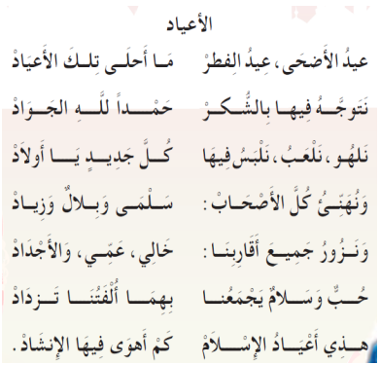  المرحلة الثانية:  - قراءة المحفوظة من طرف المعلن ثم المتعلمين مع تذليل الصعوبات و شرح المفردات الصعبة  - يتم تجزئة المحفوظة إلى أجزاء على أن يستظهر التلاميذ كامل المحفوظة  في أخر المقطع. | مرحلة بناء التعلمات
يستظهر | طرح أسئلة أخرى قصد الإلمام بالموضوع  استظهار المحفوظة. | الاستثمار
السنة الثالثة المادة : لغة عربية
المقطع التعليمي: الحياة الجماعية ( 02 ) الأسبوع : 2
الميدان : تعبير كتابي النشاط : إنتاج كتابي
الموضوع : العرس
مؤشرات الكفاءة : يميز المتعلم عناصر القصة (الشخصيات، الزمان، المكان، الأحداث).

النص . يتعرف على الاسم و عناصره.

التقويم | الوضعيات التعلمية والنشاط المقترح | المراحل
يجيب عن الأسئلة | - تلخيص النص المقروء بأسئلة موجهة؟  - من يحكي الأحداث؟ ماذا كان يفعل أخو زهير؟ | مرحلة الانطلاق
يفهم التعليمة  يحدد :  شخصيات القصة  مكان القصة وزمنها  المشكلة | القراءة :  العودة إلى النص المكتوب ص 27.  - قراءة النص قراءة معبرة من طرف المعلم.  - قراءات فردية وافرة من بعض التلاميذ.  - طرح أسئلة حول القيم الواردة في النص والتركيز عليها.  - ما هي مظاهر الاحتفال المذكورة في النص ؟ أذكر مظاهر أخرى لم تذكر في النص .  - القيم : المحافظة على العادات و التقاليد ، صلة الرحم ، إحياء الناسبات العائلية .....  إنتاج كتابي :  عرض النشاط من دفتر الأنشطة ص 23 : أتدرب التعبير الكتابي :  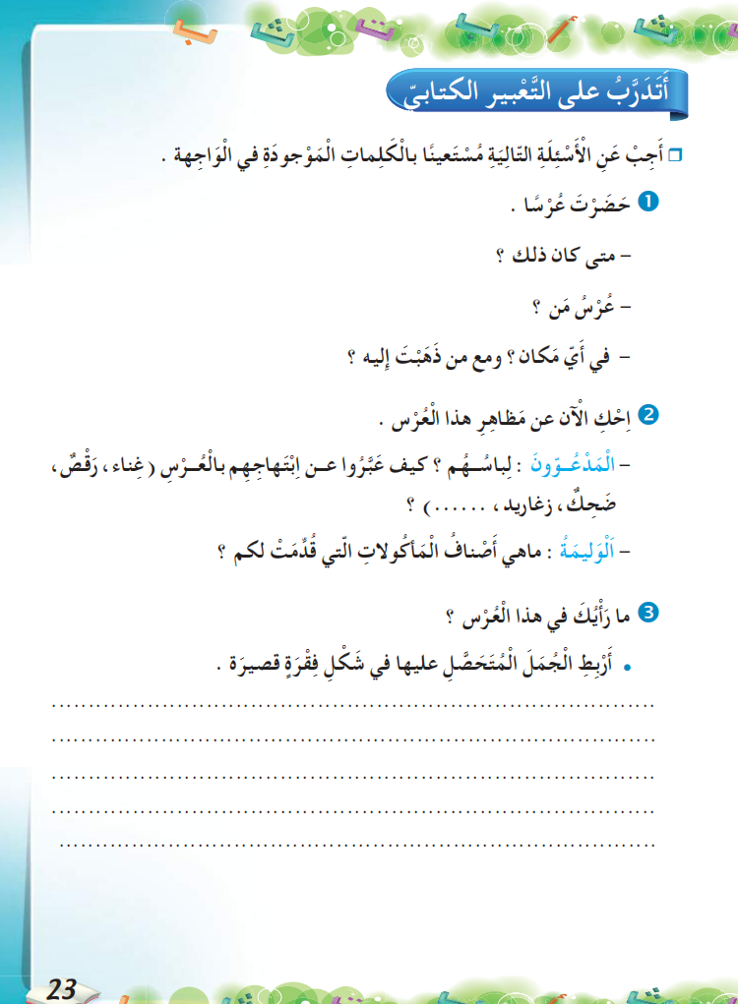 | مرحلة بناء التعلمات
تقويم الإنجاز | اربط الجمل المتحصل عليها في شكل فقرة.  في أحد أيام فصل الصيف أقامت عمتي عرس ابنها، في قاعة الحفلات السلام تقع بالقرب من الحديقة العامة .  - أرسلوا لنا بطاقة دعوة، فذهبت مع عائلتي لحضور العرس ما إن دخلنا حتى وجدنا القاعة مملوءة بالمدعوات اللاتي كانت ترتدين أجمل الملابس وأروع الحلي، وكن يرقصن ويزغردن على العروس في جو مليء بالبهجة والسرور. وأحضروا لنا العديد من المأكولات الشهية والحلوى التي كان مذاقها جميلا جدا. أما انا فكنت سعيدة جدًا وارتديت أجمل الثياب رفقة أمي.  كم كان هذا العرس جميلا ورائعا فلن أنساه أبدا. | الاستثمار

السنة الثالثة المادة : لغة عربية
المقطع التعليمي: الحياة الجماعية ( 02 ) الأسبوع : 2
الميدان : فهم المكتوب النشاط : المطالعة
الموضوع : الأعراس في بلادي
مؤشرات الكفاءة : يقرأ المتعلم نص المطالعة و يستفيد من أفكاره، ويعيد صياغة الفكرة الأساسية

النص . يتعرف على الاسم و عناصره.

التقويم | الوضعيات التعلمية والنشاط المقترح | المراحل
يكتب ما يسمع ويقرأ | تذكر الأفكار الرئيسية للنص و تلخيص النص بشكل عام (شفويا)- يمكن اعتماد نص خارجي للمطالعة | مرحلة الانطلاق
يقرأ النص  يجيب عن أسئلة التعمق  يبني أفكارا جديدة | الحصة الأولى  - يقرأ المعلم النص قراءة جهرية معبرة أو يوزع نص المطالعة على التلاميذ مع التوقف عند العنوان  - يقرأ المتعلمون النص قراءة بليغة مؤدية لمعانيه متفاعلة مع أحداثه ( فرديا أو في مجموعات).  - بعد الانتهاء من القراءة فتح المجال للتلاميذ بطرح تساؤلاتهم ومناقشتها و الإجابة عليها  - يمكن للمعلم التدخل بطرح أسئلة تدريجية تستهدف الفهم و الإجابة عنها  - التعمق أكثر في النص بتجاوز المعنى العام و التطرق إلى جزئياته و قيمه  - يتحدث المتعلمون عما استفادوا من قراءته | مرحلة بناء التعلمات
تقويم الإنجاز | يلخص النص و يستخرج القيم المستوحاة منه  ويعرض إنتاجه | الاستثمار

